Dimanche 19 juin 2011 de 13 h à 15 h
LISTE DES MUSIQUES DIFFUSÉES
PARTIE I
Durée | Titre de la pièce | Compositeur | Interprètes | Commentaires
05 : 09  05 : 09  04 : 10  04 :50  03 : 39  (22 : 52) | La Bohème  1. Acte I- Che gelda Ianina  2. Acte 1 Si Mi chiamano Mimi  3. Acte 1 O soave fanciula  4. Acte 2 Quando men vo  5. Acte 3 Don lieta usci al tuo grido d’amore | Giacomo Puccini | Victoria de Los Angeles (2 et 3) et  Renata Tebaldi (4 et 5), sopranos  Jussi Björling (1,2 et 3),  Carlo Bergonzi (4),  Gianna d’Angelo (4),  Robert Merrill (3),  Ettore Bastianini (4)  Renato Cesari, (4) Cesare Ciepi (4),  Fernando Corena (4)  RCA Victor Orchestra  Chef : Thomas Beecham (1, 2 et 3)  Orchestra dell’  Academia di Santa Cecilia  Chef : Tuliio Serafin (4 et 5) | 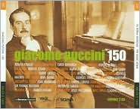  XXI-21 Productions, 2008  Nº de catalogue XXI-CD 1 1653
02 : 12  01 : 58  07 : 14  05 : 01  04 : 10  (20 : 32) | Manon Lescaut  1. Acte 1 Dona non vidi mai  2. Acte 2 In quelle trine morbide  3. Acte 2 Oh, saro, la più bella  4. Intermezzo (Orchestre)  5. Acte 4 Sola, perduta, abbandonata | Giacomo Puccini | Renata Tebaldi, soprano  Mario del Monaco, ténor  Orchestra dell’  Academia di Santa Cecilia  Chef : Francesco Molinari-Pradelli | XXI-21 Productions, 2008  Nº de catalogue XXI-CD 1 1653
PARTIE II
14 : 34 | Nach dir, Herr, verlanget mich BWV 150 | Johann Sebastian Bach | Amsterdam Choir and Baroque Orchestra  Chef : Ton Koopman | 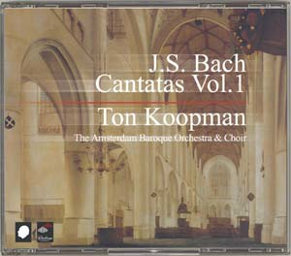  Challenge Classics, volume 1,  Nº de catalogue CC72201 | 0608917220124
29 : 33 | Herz und Mund und Tat und Leben, BWV 147. | Johann Sebastian Bach | Amsterdam Choir and Baroque Orchestra  Chef : Ton Koopman | Challenge Classics, volume 7,  Nº de catalogue CC72207 | 0608917220728

